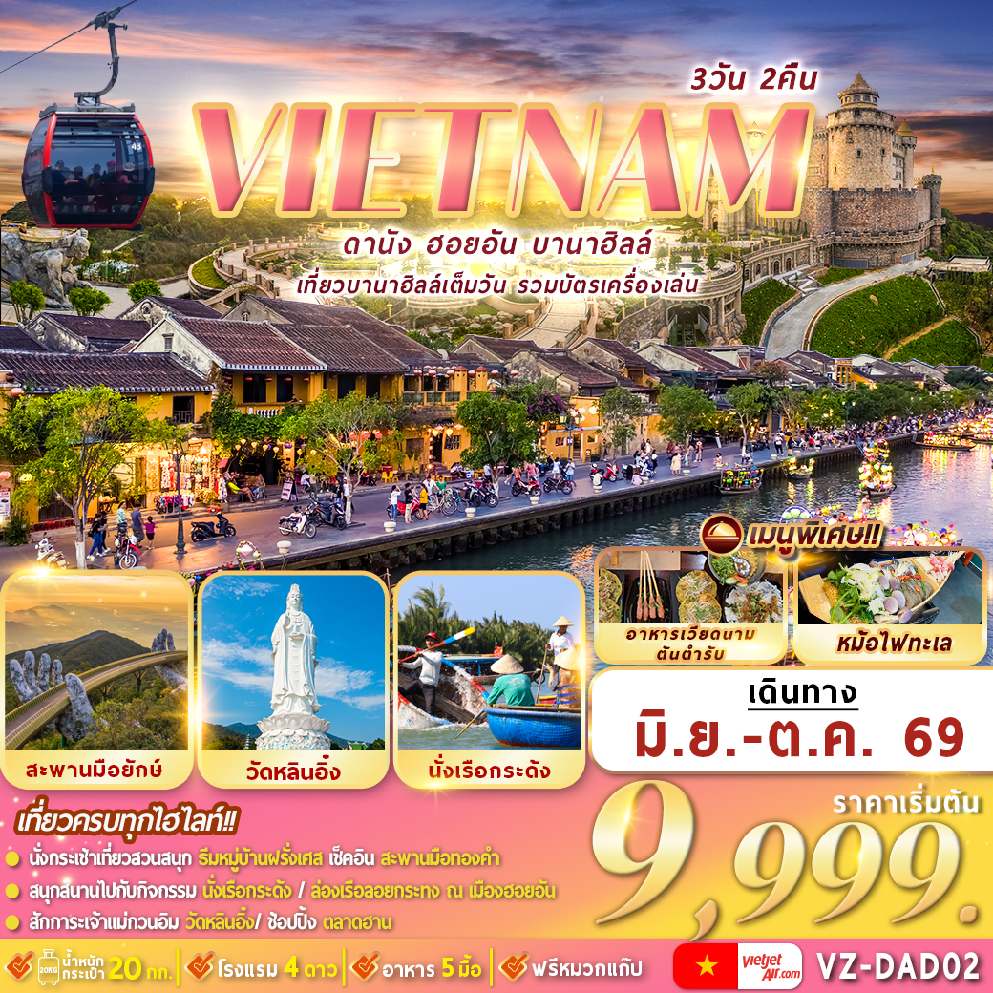

กำหนดการเดินทาง
***ราคาขายเป็นราคาโปรโมชั่นไม่มีราคาเด็ก***
INFANT เด็กอายุต่ำกว่า 2 ปี ราคา 5,000 บาท / ท่าน
ไม่รวมค่าทิปไกด์ท้องถิ่น+คนขับรถ 1,500 บาท / ท่าน ชำระที่สนามบิน ณ วันเดินทาง
(ชำระทุกท่าน ยกเว้น ทารกอายุไม่เกิน 2 ปี)
***กรณีไม่ใช้ตั๋ว จอยแลนด์ หักออก 3,000 บาท กรุณาติดต่อกับเจ้าหน้าที่ก่อนทำการจอง***
ถ้าหากมีผู้เดินทางต่ำกว่า 15 คน ทางบริษัทขอสงวนสิทธิ์ในการยกเลิกการเดินทางหรือมีการเปลี่ยนแปลงราคา โดยจะแจ้งให้ทราบล่วงหน้า 7 วันก่อนการเดินทาง
วันที่เดินทาง | ผู้ใหญ่พักห้องละ 2-3 ท่าน | พักเดี่ยว | ที่นั่ง

มิถุนายน 2569
26 – 28 มิถุนายน 2569 (ศ-อา) | 10,999.- | 2,000.- | 20
กรกฎาคม 2569
10 – 12 กรกฎาคม 2569 (ศ-อา) | 10,999.- | 2,000.- | 20
17 – 19 กรกฎาคม 2569 (ศ-อา) | 10,999.- | 2,000.- | 20
29 – 31 กรกฎาคม 2569 (พ-ศ)  (วันอาสาฬบูชา) , (วันเข้าพรรษา) | 10,999.- | 2,000.- | 20
31 กรกฎาคม - 02 สิงหาคม 2569 (ศ-อา) | 10,999.- | 2,000.- | 20
สิงหาคม 2569
14 - 16 สิงหาคม 2569 (ศ-อา) | 10,999.- | 2,000.- | 20
21 – 23 สิงหาคม 2569 (ศ-อา) | 10,999.- | 2,000.- | 20
กันยายน 2569
04 – 06 กันยายน 2569 (ศ-อา) | 10,999.- | 2,000.- | 20
11 - 13 กันยายน 2569 (ศ-อา) | 10,999.- | 2,000.- | 20
18 - 20 กันยายน 2569 (ศ-อา) | 10,999.- | 2,000.- | 20
22 – 24 กันยายน 2569 (อ-พฤ) | 9,999.- | 2,000.- | 20
25 - 27 กันยายน 2569 (ศ-อา) | 10,999.- | 2,000.- | 20
ตุลาคม 2569
02 - 04 ตุลาคม 2569 (ศ-อา) | 11,999.- | 2,000.- | 20
16 - 18 ตุลาคม 2569 (ศ-อา) | 11,999.- | 2,000.- | 20

** รายการทัวร์ข้างต้นอาจมีการเปลี่ยนแปลงตามความเหมาะสมโดยมิต้องแจ้งให้ทราบล่วงหน้า
อันเนื่องมาจากเหตุการณ์ต่างๆ ที่อาจเกิดขึ้นจากเหตุสุดวิสัย
เช่น เหตุการณ์ทางธรรมชาติ การเมือง สภาพอากาศไม่เอื้ออำนวย รวมไปถึงสถานะห้องพักของแต่ละโรงแรม
ทั้งนี้ทางบริษัทจะคำนึงถึงความปลอดภัยและผลประโยชน์ของผู้เดินทางเป็นสำคัญ **

กรณีพัก 3 ท่าน/ห้อง ทางโรงแรมจะทำการเสริมเตียงให้เท่านั้น การเสริมเตียงจะขึ้นอยู่กับนโยบายของโรงแรมนั้นๆ (บางโรงแรมใช้เตียง SGL ในการเสริมเตียง บางโรงแรมจะใช้ฟูกในการเสริมเตียง) กรณีที่ห้อง TRP เต็ม ทางบริษัทอาจจะต้องปรับไปนอนห้องพักสำหรับ 1 ท่าน 1 ห้องและสำหรับ 2 ท่าน 1 ห้อง
กรณีท่านที่ต้องการ ห้อง Double Room (เตียงใหญ่ 1 เตียง) ทางบริษัทจะทำการ Request ให้ก่อน หากไม่ได้ ทางบริษัทจะจัดเป็นห้อง TWIN (เตียงแฝด) ให้สำหรับ 2 ท่าน

โปรแกรมการเดินทาง

วันที่ | รายการทัวร์ | มื้ออาหาร
วันที่ | รายการทัวร์ | เช้า | กลางวัน | ค่ำ
วันที่หนึ่ง | สนามบินสุวรรณภูมิ VZ964 (08.15-09.55) – สนามบินดานัง – วัดหลินอิ๋ง - SON TRA MARINA CAFE (ไม่รวมอาหารและเครื่องดื่ม)– ร้านเยื่อไม้ไผ่ - หมู่บ้านแกะสลักหินอ่อน - ฮอยอัน – ล่องเรือกระด้ง – เมืองมรดกโลกฮอยอัน – ล่องเรือลอยกระทง – ดานัง  - MAGNOLIA, ROLIVA HOTEL หรือเทียบเท่า | - | อาหารเวียดนามต้นตำหรับ | 
วันที่สอง | ร้านหยก อัญมณี – กระเช้าขึ้นบานาฮิลล์ - สะพานมือยักษ์ – สวนสนุกบานาฮิลล์ – ตลาดฮาน – สะพานมังกร พิเศษเมนู หม้อไฟทะเล |  |  | หม้อไฟทะเล
วันที่สอง | - MAGNOLIA, ROLIVA HOTEL หรือเทียบเท่า |  |  | หม้อไฟทะเล
วันที่สาม | สนามบินดานัง – สนามบินสุวรรณภูมิ VZ965 (10.40-12.25) | ✓ | - | -

ในช่วง เทศกาลพลุนานาชาติดานัง 30 พ.ค. 69 - 11 ก.ค. 69 โรงแรมที่พัก อาจจะมีการเปลี่ยนแปลงจากที่พักดานัง เปลี่ยน ไปพักฮอยอัน และ อาจจะมีสลับโปรแกรม แต่สถานที่ท่องเที่ยวยังอยู่ครบเหมือนเดิม จะแจ้งล่วงหน้า 5-7 วันก่อนเดินทาง

04.30 น. สมาชิกทุกท่านพร้อมกัน ณ ท่าอากาศยานสุวรรณภูมิ ชั้น 4 อาคารผู้โดยสารขาออก เคาน์เตอร์
วันแรก กรุงเทพฯ – สนามบินสุวรรณภูมิ - สนามบินดานัง - วัดหลินอิ๋ง -SON TRA MARINA CAFE (ไม่รวมอาหารและเครื่องดื่ม)– ร้านเยื่อไม้ไผ่ - หมู่บ้านแกะสลักหินอ่อน - ฮอยอัน –ล่องเรือกระด้ง - เมืองมรดกโลกฮอยอัน – ล่องเรือลอยกระทง - ดานัง

สายการบิน THAI VIETJET AIR โดยเจ้าหน้าที่คอยจัดเตรียมเอกสารการเดินทางสำหรับทุกท่านและนำ ท่านโหลดสัมภาระ
08.15 น. นำท่านออกเดินทางสู่ สนามบินดานัง เมืองดานัง ประเทศเวียดนาม โดยสายการบิน Thai VietJet เที่ยวบินที่ VZ964
09.55 น. เดินทางถึงสนามบิน Danang International Airport (สนามบินเมืองดานัง) ประเทศเวียดนาม ผ่านพิธี การตรวจคนเข้าเมืองและศุลกากร เรียบร้อยแล้วนำท่านรับสัมภาระ
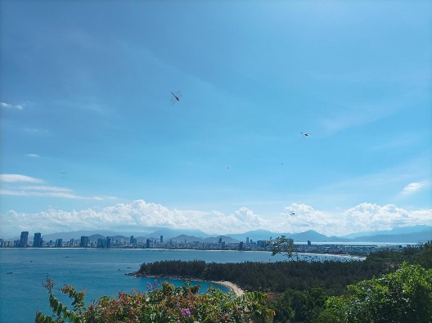
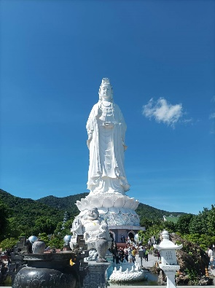
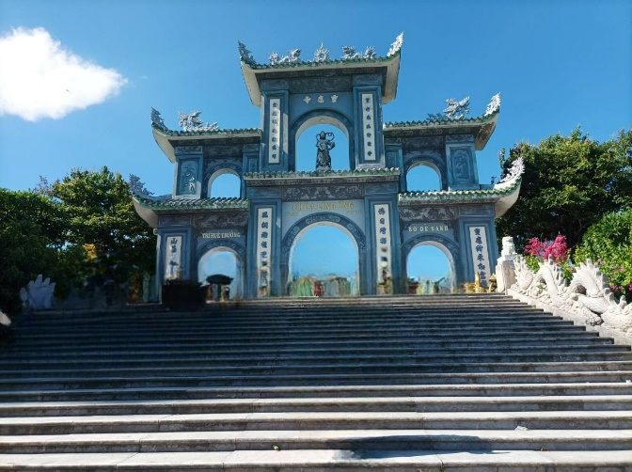

นำท่านนมัสการองค์ เจ้าแม่กวนอิม ณ วัดหลินอิ๋ง ซึ่งตั้งอยู่บนเกาะเซินตร่า (Son Tra) ทางเหนือของเมืองดานัง เป็นวัดใหญ่ที่สุดของที่นี่ รูปปั้นปูนขาวของเจ้าแม่กวนอิมยืนหันหลังให้ภูเขา หันหน้าออกสู่ทะเลเพื่อเป็นการปกป้องคุ้มครองชาวประมงที่ออกไปหาปลา เสียงระฆังวัดที่ตีประสานกับเสียงคลื่นนั้นช่วยให้ชาวเรือรู้สึกสงบ และสร้างขวัญกำลังใจอย่างดีเยี่ยม และเป็นที่เคารพนับถือของคนดานัง
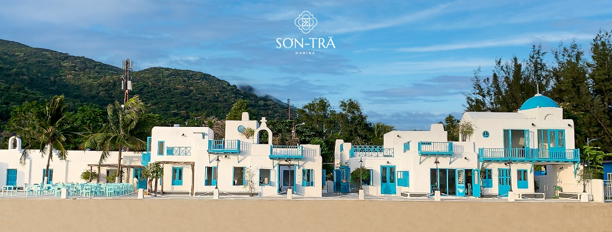
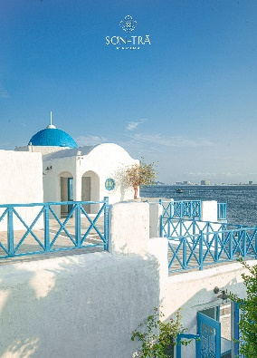

จากนั้นนำท่านเดินทางเข้าสู่ คาเฟ่ลับ ที่ SON TRA MARINA CAFE คาเฟ่ริมทะเลสุดปัง มุมถ่ายรูปสุดชิค สไตล์ Santorini Vibes มาก ๆ สวยจริงไม่จกตา (ไม่รวมค่าเครื่องดื่ม+อาหาร)
จากนั้นพาท่านชม และชอปปิ้งสินค้า ร้านเยื่อไม้ไผ่ ให้ท่านเลือกชม และซื้อของฝากเป็นที่ระลึก
เที่ยง รับประทานอาหารเที่ยง ณ ภัตตาคาร (1) พิเศษ เมนู อาหารเวียดนามต้นตำหรับ
จากนั้นเดินทางสู่ เมืองฮอยอัน
นำท่านเข้าชม หมู่บ้านแกะสลักหินอ่อน ที่มีแหล่งวัตถุดิบหินอ่อนเนื้อดี และช่างแกะสลักฝีมือประณีต ส่งออกจำหน่ายทั่วโลก
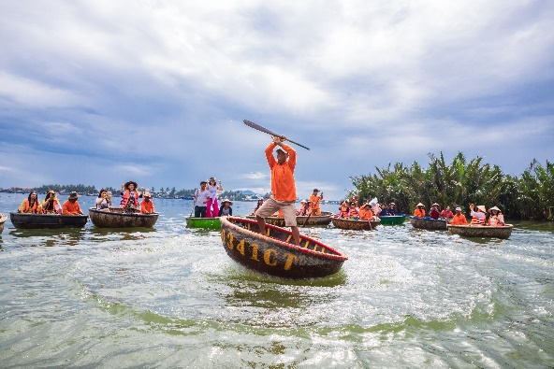
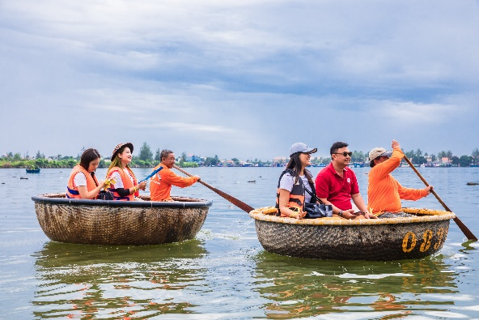
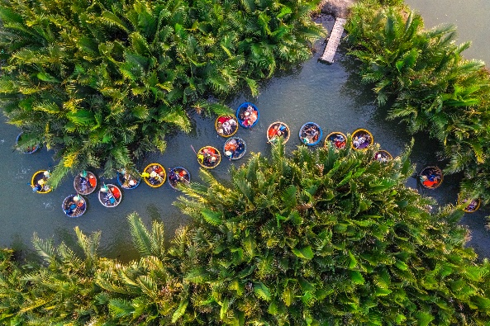

นำท่านเดินทางสู่ หมู่บ้านกั๊มทาน สนุกสนานไปกับการเล่นกิจกรรม นั่งเรือกระด้ง เป็นหมู่บ้านเล็กๆ ในเมืองฮอยอันตั้งอยู่ในสวนมะพร้าวริมแม่น้ำ ในอดีตช่วงสงครามที่นี่เป็นที่พักอาศัยของเหล่าทหาร อาชีพหลักของคนที่นี่คืออาชีพประมง ระหว่างการล่องเรือท่านจะได้ชมวัฒนธรรมอันสวยงาม ชาวบ้านจะขับร้องเพลงพื้นเมือง ผู้ชายกับผู้หญิงจะหยอกล้อกันไปมานำที่พายเรือมาเคาะกันเป็นจังหวะดนตรีสุดสนุกสนาน
(ไม่รวมค่าทิปคนพายเรือ ท่านละ 50 บาท/ต่อท่าน/ต่อทริป)

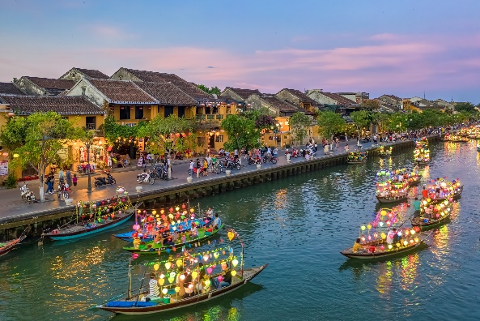
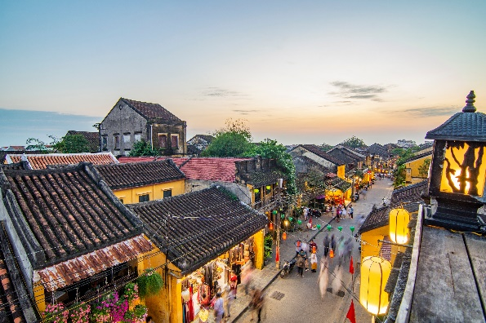
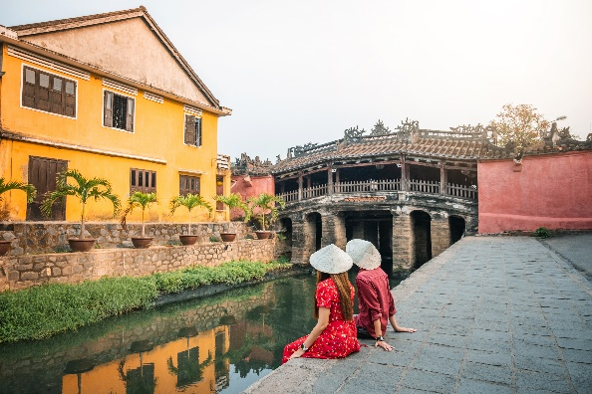

นำท่านเดินทางสู่ เมืองมรดกโลกฮอยอัน เที่ยวชมเมืองมรดกโลกทางวัฒนธรรมได้รับการขึ้นทะเบียนจาก UNESCO มนต์เสน่ห์อยู่ที่บ้านโบราณซึ่งอายุเก่าแก่กว่า 200 ปี มีหลังคา ทรงกระดองปู แบบเฉพาะของเมืองฮอยอัน ซึ่งเป็น สถาปัตยกรรมที่ไม่ซ้ำแบบทั้งในด้านศิลปะ และการแกะสลัก
**เมืองฮอยอัน ไม่อนุญาตให้นำรถใหญ่เข้าไป ดังนั้นการเดินชมเมืองจึงเป็นวิธีท่องเที่ยวที่ดีที่สุด**
นำท่านชม สะพานญี่ปุ่น ซึ่งเป็นสัญลักษณ์ของเมืองฮอยอัน ซึ่งเชื่อว่าถูกสร้างเพื่อเชื่อมคนในชุมชนหลากหลายเชื้อชาติเข้าด้วยกันชม พิพิธภัณฑ์ประวัติศาสตร์วัดกวนอู ศาลเจ้า ชุมชนชาวจีน และบ้านโบราณ อายุยาวนานกว่า 200ปี ซึ่งสร้างในแบบผสมผสานสถาปัตยกรรมที่ยังคงเหลือเมื่อศตวรรษที่ 17
พิเศษ !!! นำท่าน ล่องเรือลอยกระทง ในแม่น้ำหว่าย และเพลิดเพลินไปกับทิวทัศน์ของเมืองโบราณฮอยอันในยามค่ำคืนที่ส่องแสงระยิบระยับด้วยแสงไฟ
จากนั้นเดินทางสู่ เมืองดานัง
ค่ำ รับประทานอาหารค่ำ ณ ภัตตาคาร (2)
ที่พัก MAGNOLIA , ROLIVA HOTEL หรือเทียบเท่าระดับ 4 ดาว

เช้า รับประทานอาหารเช้า ณ ห้องอาหารของโรงแรม (3)
วันที่สอง ร้านหยก อัญมณี – กระเช้าขึ้นบานาฮิลล์ - สะพานมือยักษ์ – สวนสนุกบานาฮิลล์ - แฟนตาซีปาร์– ตลาดฮาน – สะพานมังกร
นำท่านเลือกซื้อเครื่องประดับพื้นเมืองที่ ร้านหยก อัญมณี
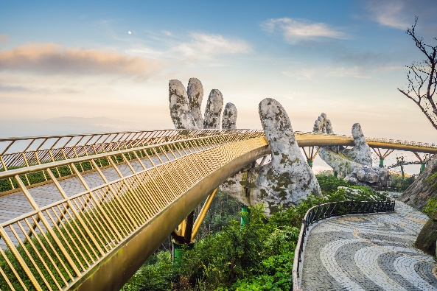
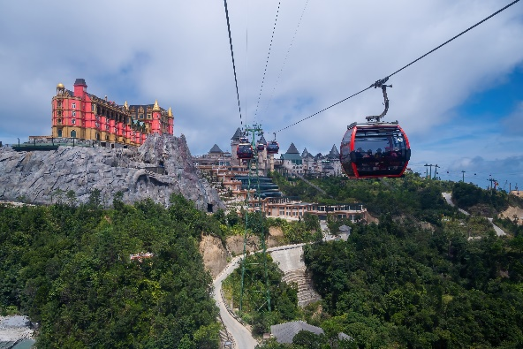
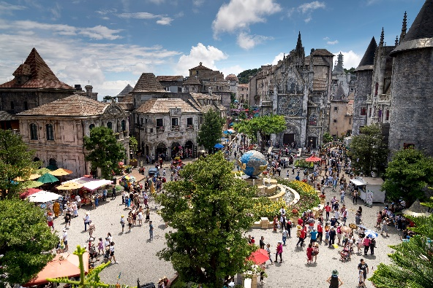

นำท่านเดินทางสู่ นั่งกระเช้าไฟฟ้า สู่ บานาฮิลล์ (Ba Na Hill) อยู่ในจังหวัดดานัง ห่างจากตัวเมืองประมาณ 25 กิโลเมตร มีความสูงจากระดับน้ำทะเล 1,487 เมตร ภูเขาแห่งนี้ถูกเนรมิตขึ้นใหม่ให้มีทั้ง โรงแรมที่พัก วัดวาอาราม หมู่บ้านฝรั่งเศส สวนสนุกสวนดอกไม้ พร้อมกับสะพานริมเขาสุดอลังการแห่งใหม่ Hilight!! นั่งกระเช้ายาวที่สุดในโลก ได้รับการบันทึกสถิติโลกโดยเวิลด์เรคคอร์ด World Record ประเภท Non Stop กระเช้านี้มีความยาวถึง 5,042 เมตร เป็นสถานที่ตากอากาศที่ดีที่สุดของเวียดนามกลาง ถูกค้นพบในสมัยที่ฝรั่งเศสเข้ามาปกครองเวียดนาม ได้สร้าง “แฟนตาซี ปาร์ค” สวนสนุกในร่ม และ
กลางแจ้งขนาดใหญ่ สร้างให้เป็นเหมือนเมืองแห่งเทพนิยายที่สวยงาม ตั้งอยู่ท่ามกลางสายหมอกบนยอด เขาแห่งนี้ อิสระทุกท่านตามอัธยาศัย บนบานาฮิลล์ แห่งนี้มีสถานที่น่าสนใจมากมาย อาทิ เช่น
ชม หมู่บ้านฝรั่งเศส (French Village) หมู่บ้านสไตล์ฝรั่งเศสสมัยยุคกลางที่ถูกสร้างเพื่อเป็นเมืองตากอากาศ ตั้งแต่ปี ค.ศ.1920 สถานที่แห่งนี้จะมีทั้งร้านค้า ร้านอาหาร โรงแรม โบสถ์ ร้านขายของที่ระลึก
ชม สะพานทอง (Golden Bridge) มีสถาปัตยกรรมที่โดดเด่น เป็นสะพานลอยฟ้าริมหน้าผาที่สวยงามมาก ที่สุดในโลก ถูกเนรมิตให้ตั้งอยู่ริมหน้าผาบนยอดเขาสูงจากระดับน้ำทะเลราว ๆ 1,400 เมตร รวม ระยะทางทั้งหมดประมาณ 150 เมตร ตัวสะพานมีสีเหลืองทองสวยงาม พร้อมกับมีรูปปั้นมือยักษ์คล้ายกับ การยกชูสะพานไว้ ดูสวยอลังการและยังสามารถมองเห็นวิวสวย ๆ เบื้องล่างได้อีกต่างหาก เรียกได้ว่าเป็น จุดเช็คอินที่ห้ามพลาดของบานาฮิลล์เลยทีเดียว

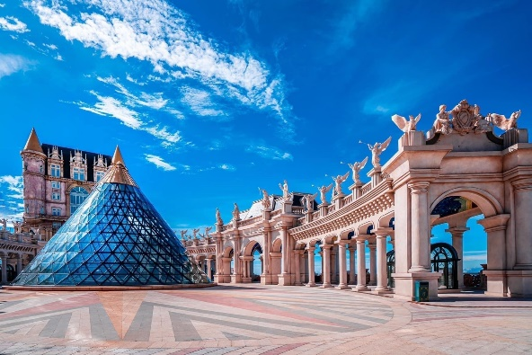
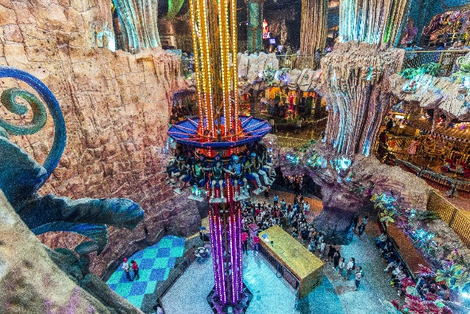
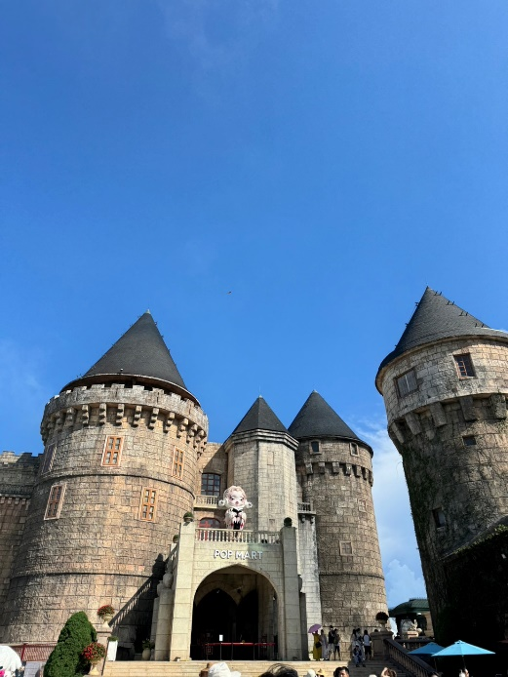

ชม สวนดอกไม้ ไฮไลท์อีกหนึ่งจุดบนบานาฮิลล์ เนื่องจากสภาพอากาศเย็นตลอดทั้งปี จึงทำให้ดอกไม้บน เขาแห่งนี้มีสีสันสวยสดงดงาม เชิญท่านชื่นชมความสวยงามของดอกไม้นานาพันธุ์ และเก็บภาพประทับใจ สวนสนุกแฟนตาซีปาร์ค (Fantasy Park) สวนสนุกในร่ม และกลางแจ้งขนาดใหญ่ อีกหนึ่งเมืองเทพนิยาย ท่ามกลางสายหมอก มีหลายหลายโซนและมีเครื่องเล่นหลากหลายรูปแบบให้ท่านได้ท้าทายความมันส์ อาทิเช่น หนัง4D,บ้านผีสิง,ถ้ำไดโนเสาร์,รถไฟเหาะและอื่นๆ อีกมากมาย ภายในสวนสนุกแห่งนี้ท่านยัง
สามารถเดินช้อปปิ้งเลือกซื้อของที่ระลึก มีร้านอาหารมากมายหรือจะเดินเล่นถ่ายรูปสวยๆ ตามอัธยาศัย จนถึงเวลานัดหมาย (รวมค่าเครื่องเล่นในสวนสนุก ยกเว้นค่าเข้าพิพิธภัณฑ์หุ่นขี้ผึ้ง,รถรางอัลไพน์โคสเตอร์และโรงไวน์) ห้ามพลาด!! สัมผัส ประสบการณ์ใหม่ไปกับ รถรางอัลไพน์โคสเตอร์ (Alpine Coaster) นั่งรถรางชมธรรมชาติ เครื่องเล่นที่เป็นที่นิยมของประเทศเวียดนาม รถรางเล็กบังคับด้วยมือ สามารถควบคุมให้ช้าหรือเร็วได้ ปลอดภัย สามารถนั่งได้ 2 คน เชิญท่านสนุกสนานกับรถราง และชมธรรมชาติของเขาบานาฮิลล์ เที่ยวชมโซน Eclipse Square และให้ท่านเพลิดเพลินไปกับ Pop Mart บาน่า เป็นศูนย์รวม Art Toy ที่เป็นกระแสอยู่ตอนนี้ ไม่ว่าจะเป็น Molly, Crybaby, Labubu นอกจากนั่นยังมีคอลเลคชั่น MEGA แล้วยังมีสินค้าลิมิเต็ดอิดิชั่น และกิจกรรมอื่นๆ อีกมากมาย ตามอัธยาศัย
***อิสระอาหารเที่ยง ตามอัธยาศัยเพื่อความสะดวกในการท่องเที่ยว***
สมควรแก่เวลา นำท่านลงกระเช้าเดินทางกลับสู่ เมืองดานัง
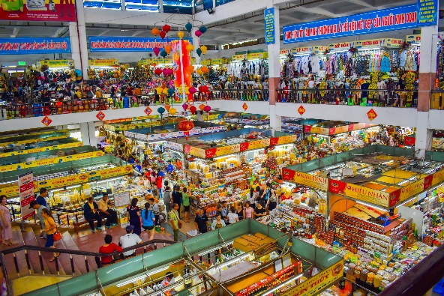
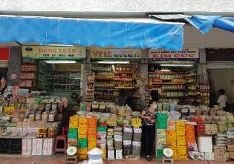

จากนั้นนำท่านไปละลายทรัพย์ที่ ตลาดฮาน เป็นตลาดที่ รวบรวมสินค้ามากมายเป็นที่นิยมทั้งชาวเวียดนาม และชาวไทย อาทิ เสื้อเวียดนาม หมวก รองเท้า กระเป๋า สินค้าพื้นเมือง โดยเฉพาะงานฝีมือ อาทิ ภาพผ้าปักมืออันวิจิตร โคมไฟ ผ้าปัก กระเป๋าปัก ตะเกียบไม้แกะสลัก ชุดอ๋าวหย่าย (ชุดประจำชาติเวียดนาม) ฯลฯ ไว้เป็นที่ระลึกมากมายเพื่อเป็นของฝากคนที่บ้าน

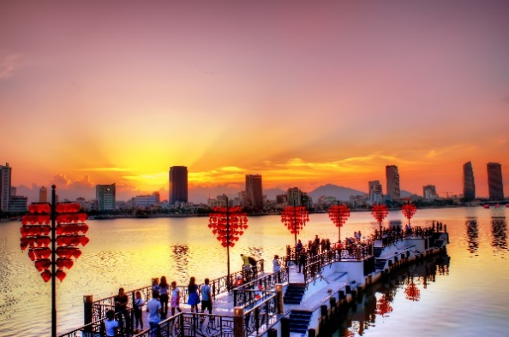
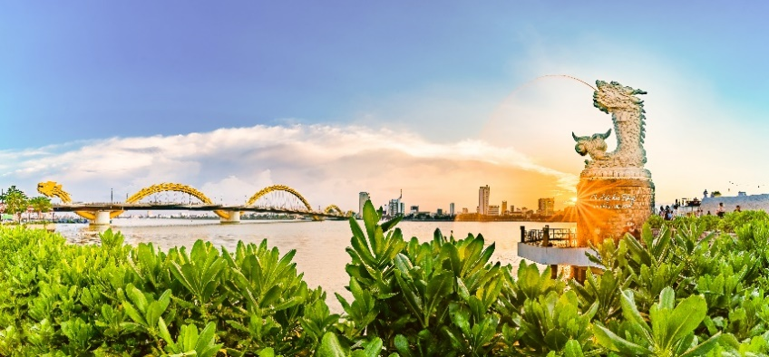

นำท่านชม รูปปั้นปลามังกร ที่เป็นสัญลักษณ์ของเมืองดานัง เมืองที่กำลังจากปลากลายเป็นมังกรในระยะใกล้ เชิญท่านเพลิดเพลินกับความอลังการของ สะพานมังกรไฟ ที่มีความยาวถึง 666 เมตร เป็นสะพาน 6 เลนส์ ซึ่งเป็นสะพานที่ตระการตามากที่สุดของเวียดนามในเวลานี้
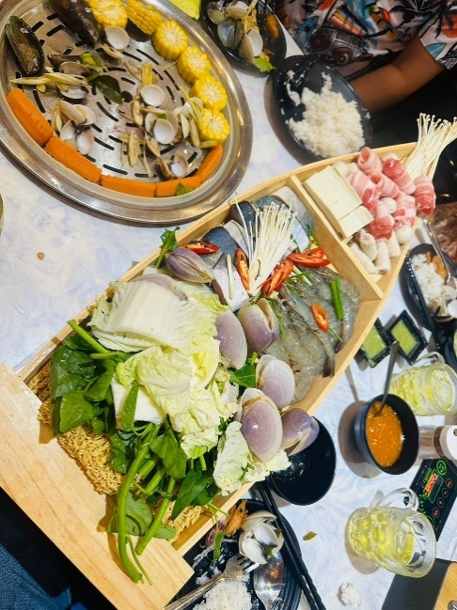
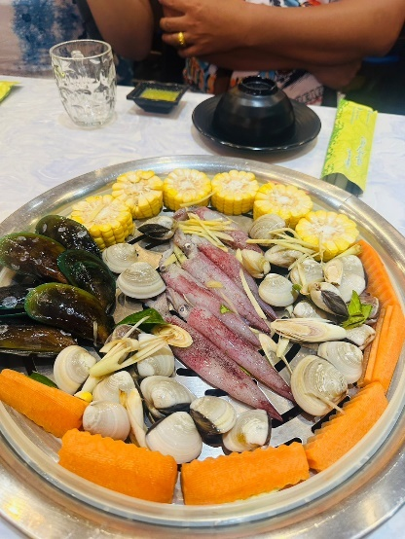
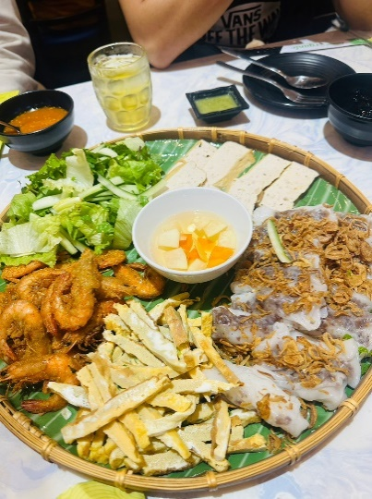

ค่ำ รับประทานอาหารค่ำ ณ ภัตตาคาร (4) พิเศษเมนู หม้อไฟทะเล
ที่พัก MAGNOLIA , ROLIVA HOTEL หรือเทียบเท่าระดับ 4 ดาว

เช้า รับประทานอาหารเช้า ณ ห้องอาหารของโรงแรม (5)
วันที่สาม สนามบินดานัง – สนามบินสุวรรณภูมิ

สมควรแก่เวลา นำท่านเดินทาง สู่ สนามบิน Danang International Airport เตรียมตัวเดินทางสู่ กรุงเทพฯ
10.40 น. นำท่านออกเดินทางจาก สนามบินนานาชาติดานัง เมืองดานัง ประเทศเวียดนาม สู่ สนามบินนานาชาติสุวรรณภูมิ ประเทศไทย โดยสายการบิน Thai VietJet เที่ยวบินที่ VZ965
12.25 น. เดินทางถึง สนามบินนานาชาติสุวรรณภูมิ ประเทศไทย โดยสวัสดิภาพพร้อมความประทับใจ
###########################################################

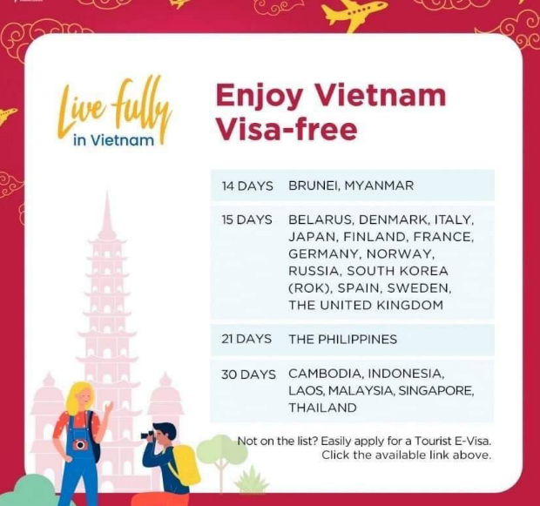

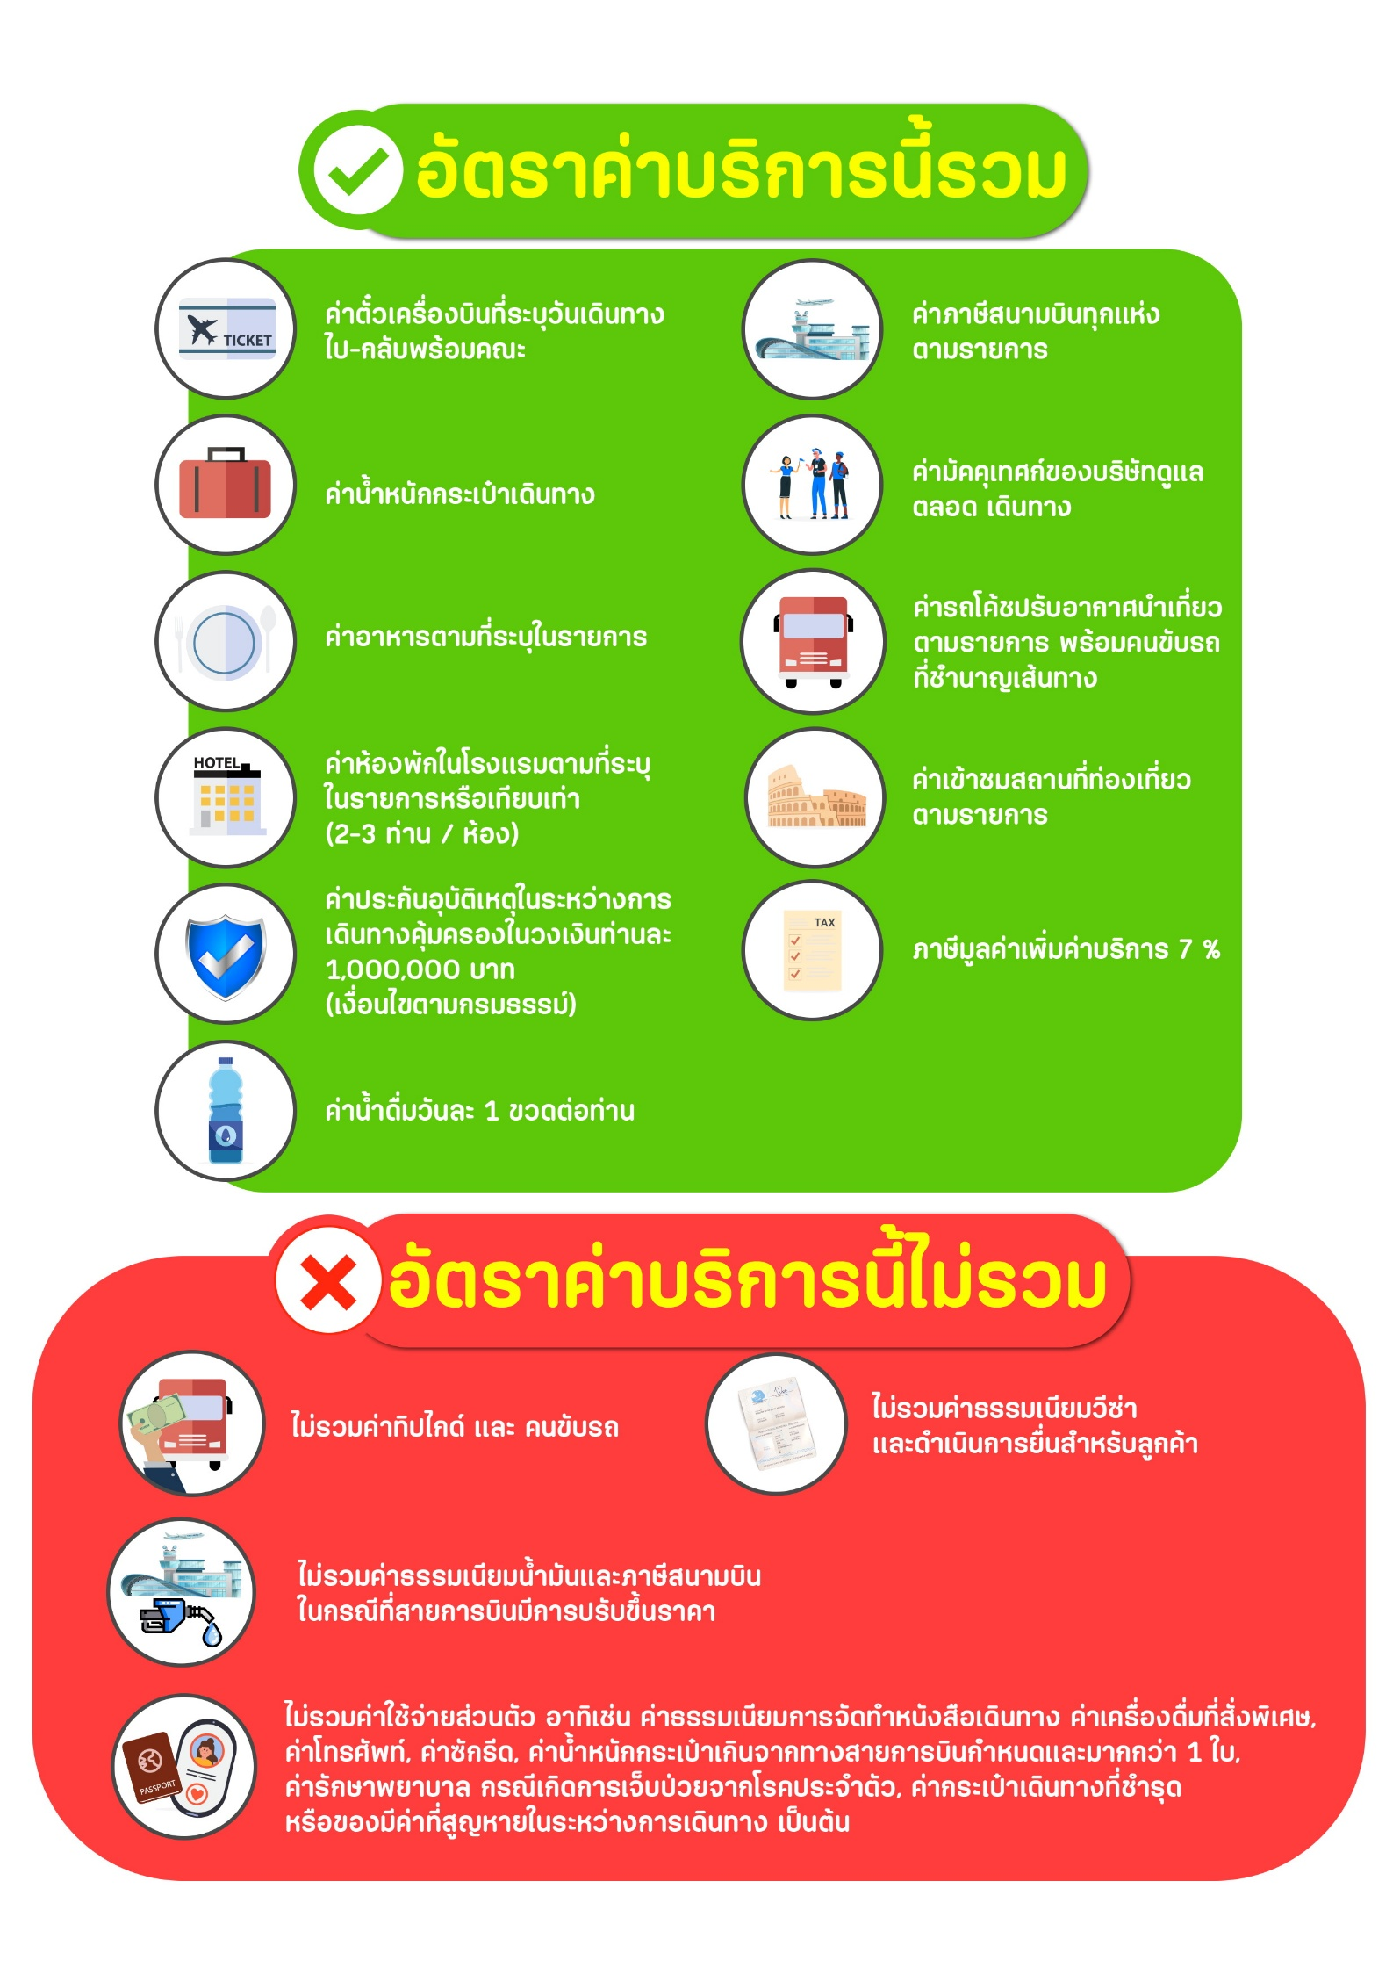
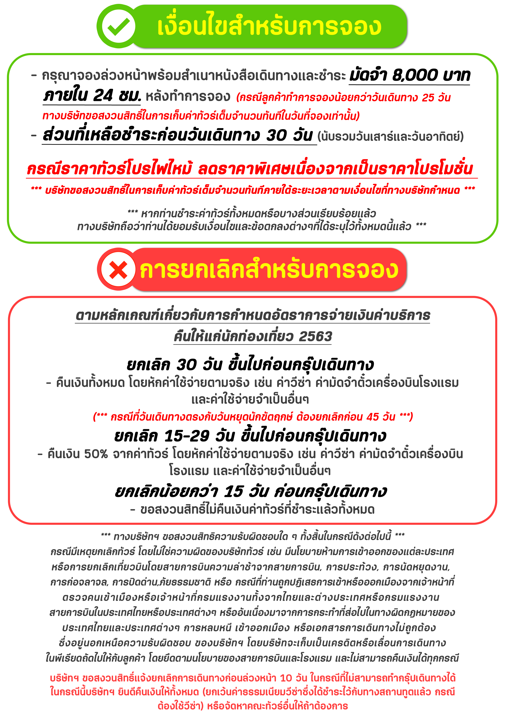
สำคัญ!! กรุณาศึกษาข้อมูลก่อนทำการจอง

ห้องพักและโรงแรม
ประเภทห้องพัก : ห้องเดี่ยว (Single) | ห้องคู่ (Twin/Double) | ห้องพักแบบ 3 ท่าน / 3 เตียง (Triple )
- ห้องพักแบบ 2 ท่าน / ห้อง (ห้องคู่ 2 เตียง (Twin) / ห้องคู่ 1 เตียง (Double))
กรณีท่านที่ต้องการ ห้อง Double (เตียงใหญ่ 1 เตียง) ทางบริษัทจะทำการ Request ให้ก่อน หากไม่ได้
ทางบริษัทจะจัดเป็นห้อง TWIN (เตียงแฝด) ให้สำหรับ 2 ท่าน
- ห้องพักแบบ 3 ท่าน (ห้อง 3 เตียง Triple)
*กรณีห้องพัก 3 ท่าน เนื่องจากโรงแรมบางแห่งอาจจะไม่มีห้องพักประเภท 3 เตียงเดี่ยว อาจมีเป็น 1 เตียงใหญ่กับ 1 เตียงพับเสริม / 1 เตียงใหญ่ กับ 1 โซฟาเบด / ไม่มีห้องพักหรือห้องพัก 3 ท่านเต็ม และจะต้องแยกเป็น 1 ห้องคู่และ 1 ห้องเดี่ยวแทน (โดยไม่คิดค่าใช้จ่ายเพิ่มเติม)*
- ห้องพักเดี่ยว (Single) กรณีต้องการพักประเภทห้องเดี่ยว ลูกค้าต้องชำระค่าพักเดี่ยวเพิ่มตามเงื่อนไขของทางทัวร์
(*การวางแปลนห้องพักของแต่ละโรงแรมมีความแตกต่างกันไป จึงอาจทำให้ห้องพักที่เป็นคนละ เภทอาจจะไม่อยู่ติดกัน หรือในบริเวณอาคารเดียวกัน หรือชั้นเดียวกัน โดยจะขึ้นอยู่กับแบบแปลนของห้องพักและบริการของแต่ละโรงแรม*)
- โรงแรมแต่ละแห่งอาจมีระบบปรับอากาศที่แตกต่างกันไป ทั้งนี้อาจเป็นเครื่องปรับอากาศแบบรวมที่ถูกตั้งค่าอุณภูมิจากส่วนกลางของทางโรงแรม ซึ่งจะไม่สามารถปรับอุณหภูมิจากภายในห้องได้ กรณีช่วงฤดูหนาวหรือช่วงเปลี่ยนผ่านฤดูกาล เพื่อปรับอุณภูมิ ให้เหมาะสมกับแต่ละสภาพอากาศ โรงแรมอาจจะปรับอากาศให้เหมาะสมกับสภาพอากาศช่วงนั้นๆ
- โรงแรมที่พักแต่ละแห่งอาจการตกแต่งและขนาดที่แตกต่างกันไปบางแห่งห้องพักจะมีขนาดเล็กใหญ่ต่างกัน หรือบางแห่งอาจมีหรือไม่มีอ่างอาบน้ำ ขึ้นอยู่กับการออกแบบของโรงแรมนั้นๆ
- กรณีห้องพักในเมืองที่ระบุไว้ในโปรแกรม มีเทศกาลวันหยุด หรืองานแฟร์ต่างๆ หรือมีการจัดงานประชุมนานาชาติ เป็นผลทำให้ห้องพักในเมืองนั้นเต็ม หรือไม่เพียงพอ ทางบริษัทฯขอสงวนสิทธิในการปรับเปลี่ยนหรือย้ายเมืองอื่นแทน

โปรแกรมทัวร์ที่มี วันท่องเที่ยวอิสระ
สำหรับโปรแกรมทัวร์ที่มีวันท่องเที่ยวอิสระ และ ท่านประสงค์จะซื้อบัตรสวนสนุก / ดิสนี่แลนด์ / ยูนิเวอร์ซแอล หรือ Option Tour ต่างๆ กรุณาสอบถามทางบริษัทเพื่อยืนยันวันอิสระก่อนออกบัตรทุกครั้ง ไม่เช่นนั้นบริษัทขอสงวนสิทธิ์ในการรับผิดชอบทุกกรณีหากมีการเปลี่ยนแปลงใดๆ (วันอิสระ จะคอนเฟริมให้ท่านก่อนเดินทาง 5-7 วัน)

โปรแกรมทัวร์ ที่รวมเข้าสวนสนุก
- กรณีปรแกรมทัวร์เข้าตั๋วดิสนีย์แลนด์ ตั๋วส่วนสนุกจะเป็นตั๋วแบบกรุ๊ปซึ่งลูกค้าจะต้องเข้าสวนสนุกเวลาเดียวกันหรือพร้อมกันทั้งกรุ๊ป กรณีที่ลูกค้าต้องการซื้อตั๋ว Early Entrance หรือ Early Pass กรุณาแจ้งความประสงค์ให้ทางบริษัททราบ ตั้งแต่วันที่ทำการจองทัวร์ ทั้งนี้หากไม่มีการแจ้งล่วงหน้าและเกิดปัญหาใดๆ ขึ้นภายหลัง ทางบริษัทขอสงวนสิทธิ์ไม่รับผิดชอบต่อค่าใช้จ่ายหรือความเสียหายใดๆ ที่อาจเกิดขึ้น
(วันเข้าสวนสนุกจะคอนเฟิร์มให้ท่านทราบก่อนเดินทาง 5-7 วัน)
- หากท่านประสงค์ไม่เข้าส่วนสนุก ทางบริษัทจะทำหารคืนค่าใช้จ่ายให้แก่ท่าน (ราคากรุณาสอบถามเจ้าหน้าที่)
หมายเหตุ : กรณีที่ตรงวันเสาร์หรืออาทิตย์ เนื่องจากจะมีนักท่องเที่ยวค่อนข้างมาก และในส่วนของวันธรรมดาการเล่นเครื่องเล่นในสวนสนุกแต่ละโซนนั้นก็ขึ้นอยู่กับการจัดเวลาของลูกค้าเองเป็นสำคัญ อาจทำให้ไม่สามารถเล่นเครื่องเล่นได้ตามที่หวังไว้ เพื่อผลประโยชน์ของลูกทัวร์เป็นสำคัญ ทางบริษัทฯ ขอสงวนสิทธิ์ในการเปลี่ยนแปลงรายการเที่ยวโดยยึดตามผลประโยชน์ของลูกค้าเป็นสำคัญ

ร้านค้ารัฐบาล
สำหรับโปรแกรมที่มีเข้าร้านค้ารัฐบาล ตามนโยบายการโปรโมทสินค้าพื้นเมืองของรัฐบาลต่างประเทศร่วมกับการท่องเที่ยวประเทศนั้นๆ ในนามของร้านรัฐบาล ซึ่งจำเป็นต้องระบุไว้ในโปรแกรมทัวร์ เพราะมีผลกับราคาทัวร์ จึงอยากเรียนชี้แจงลูกค้าทุกท่านว่า ร้านรัฐบาลทุกร้านจำเป็นต้องแวะชม จะซื้อหรือไม่ซื้อขึ้นอยู่กับความพอใจของลูกค้าเป็นหลัก
*** หากลูกค้าไม่มีความประสงค์จะเข้าร้านรัฐบาล ขอสงวนสิทธิ์ในการเรียกเก็บค่าใช้จ่ายที่เกิดขึ้นจากท่านเป็นจำนวนเงิน 500 บาท / ท่าน / ร้าน ***

ตั๋วภายใน
กรณีท่านเดินทางจากต่างประเทศหรือต่างจังหวัดและมีความจำเป็นจะต้องออกตั๋วเครื่องบินภายในประเทศเพื่อเดินทางไปและกลับ กรุณาตรวจสอบและยืนยันเวลาการเดินทางแต่ละกำหนดการกับทางเจ้าหน้าที่ก่อนทำการจองทุกครั้ง!! ทางบริษัทแนะนำให้ท่านซื้อตั๋วเครื่องบินประเภทที่สามารถเลื่อนวันและเวลาเดินทางได้ และสำรองตั๋วเป็นเวลาอย่างต่ำ 4 - 5 ชั่วโมง ก่อนถึงเวลาเดินทาง เพื่อป้องกันกรณีเกิดเหตุสุดวิสัยอันเนื่องมาจากความผิดพลาดจากทางสายการบิน ทั้งการยกเลิกเที่ยวบิน ความล่าช้าของสายการบิน เที่ยวบินมีการเปลี่ยนแปลง หรือเหตุผลด้านความปลอดภัย หรืออื่นๆ โดยขึ้นอยู่กับการพิจารณาสถานการณ์ของสายการบิน ซึ่งเป็นเหตุที่หนือการควบคุมของบริษัทฯ ทางบริษัทฯขอสงวนสิทธิ์ที่จะไม่รับผิดชอบค่าใช้จ่ายใดๆ ทุกรณี
*** บริษัทฯ จะคอนเฟิร์มกรุ๊ป ประมาณ 5-7 วัน ก่อนเดินทาง ขออภัยในความไม่สะดวก ***

หนังสือเดินทาง / หนังสือเดินทางต่างชาติ / วีซ่า
- หนังสือเดินทางต้องมีอายุการใช้งานเหลือไม่น้อยกว่า 6 เดือน โดยนับวันเริ่มเดินทางเป็นหลัก หากต่ำกว่า 6 เดือน ผู้เดินทางจะต้องไปยื่นคำร้องขอทำหนังสือเดินทางเล่มใหม่ที่กองหนังสือเดินทาง
  - หน้าหนังสือเดินทางจะต้องมีหน้าว่างอย่างน้อยไม่ต่ำกว่า 3 หน้า
  - หากท่านเปลี่ยนหนังสือเดินทางเล่มใหม่ เพื่อความสะดวกและรวดเร็ว กรุณาเตรียมเล่มเก่าติดตัวไปด้วยเนื่องจากประวัติการเดินทางของท่านจะเป็นประโยชน์อย่างยิ่งในการยื่นหนังสือตรวจคนเข้าเมือง
  - ท่านที่มีปกหนังสือเดินทางกรุณาถอดออกและไม่จำเป็นต้องส่งให้กับบริษัททัวร์ หากมีการสูญหายบริษัทฯ จะไม่รับผิดชอบต่อปกหนังสือเดินทางนั้นๆ
  - หนังสือเดินทางต่างชาติ บริษัทฯไม่มีนโยบายเรียกเก็บค่าธรรมเนียมเพิ่มเติมสำหรับลูกค้าถือหนังสือเดินทางต่างชาติ
*กรณีหนังสือเดินทางต่างชาติ ต้องมีการยื่นวีซ่าทางบริษัทขอสงวนสิทธิ์ไม่รับผิดชอบค่าวีซ่าในทุกกรณี รวมถึงกรณีที่ลูกค้าทำการยื่นวีซ่าแล้วไม่ได้รับพิจารณาให้ผ่านจากสถานฑูตฯ บริษัทฯ ขอสงวนสิทธิ์ในการคืนเงินในทุกกรณี*
  - กรณีมีเปลี่ยนแปลงกฎระเบียบการยื่นวีซ่าเข้าประเทศ ขอสงวนสิทธิในการเก็บค่าวีซ่าเพิ่มเติม หากมีการประกาศยกเลิกฟรีวีซ่าสำหรับพาสปอร์ตไทย
*ทางบริษัทฯ ขอสงวนสิทธิความรับผิดชอบใด ๆ ทั้งสิ้น กรณีที่ท่านถูกปฏิเสธการเข้าหรือออกเมืองจากเจ้าหน้าที่ตรวจคนเข้าเมืองหรือเจ้าหน้าที่กรมแรงงานทั้งจากไทยและต่างประเทศ ซึ่งอยู่นอกเหนือความรับผิดชอบของบริษัทฯ*

ตารางการเดินทาง และ บริการรถโดยสารนำเที่ยว
  - ทางบริษัทฯ ขอสงวนสิทธิ์ในการสลับ โปรแกรมการเดินทาง โรงแรม เมนูอาหาร ตามความเหมาะสม โดยไม่แจ้งให้ทราบล่วงหน้า อันเนื่องมาจากเหตุการณ์ต่าง ๆ ที่อาจเกิดขึ้นจากเหตุสุดวิสัย เช่น เหตุการณ์ทางธรรมชาติ การเมือง สภาพการจราจร ทั้งทางบกและทางอากาศ สถานะห้องพักของแต่ละโรงแรม รวมไปถึงสภาพอากาศที่ไม่เอื้ออำนวยทั้งนี้ทางเราจะคำนึงถึงความปลอดภัยและผลประโยชน์ของลูกค้าเป็นสำคัญ โดยมีตัวแทนบริษัท (มัคคุเทศก์,หัวหน้าทัวร์,คนขับรถของแต่ละสถานที่) เป็นผู้บริหารเวลาปรับเปลี่ยนตาม
  - กรณีใช้บริการของทางบริษัทฯ ไม่ครบตามรายการทัวร์ อาทิ ไม่เที่ยวบางรายการ, ไม่ทานอาหารบางมื้อ เพราะค่าใช้จ่ายทุกอย่างทางบริษัทฯ ได้ชำระค่าใช้จ่ายให้ตัวแทนต่างประเทศแบบเหมาขาดก่อนออกเดินทางแล้วบริษัทฯขอสงวนสิทธิไม่สามารถคืนเงินได้ทุกกรณี
  - หากเกิดทรัพย์สินสูญหายจากการโจรกรรมและ/หรือ เกิดอุบัติเหตุสูญหายที่เกิดจากความประมาทของตัวนักท่องเที่ยวเอง
  - บริการของรถบัสนำเที่ยวตามกฎหมายของแต่ละประเทศจะมีความแต่ต่างกันไปทั้งนี้มีไว้เพื่อความปลอดภัยในการเดินทาง โดยส่วนใหญ่จะสามารถให้บริการได้ไม่เกินวันละ 10 ชั่วโมง และไม่สามารถเพิ่มเวลาได้ มัคคุเทศก์,หัวหน้าทัวร์และคนขับจะเป็นผู้บริหารเวลาตามความ เหมาะสม ทั้งนี้ขึ้นอยู่กับสภาพการจราจรในวันเดินทางนั้น ๆ เป็นหลัก จึงขอสงวนสิทธิ์ ในการปรับเปลี่ยนเวลาท่องเที่ยวตามสถานที่ในโปรแกรมการเดินทาง

ตั๋วเครื่องบินและที่นั่ง
  - ตั๋วเครื่องบินเป็นตั๋วกรุ๊ปสำหรับคณะทัวร์ ระบบของสายการบินจะทำการแรนดอมที่นั่ง ซึ่งไม่สามารถล็อกหรือเลือกระบุที่นั่งได้
  - น้ำหนักกระเป๋า 20 กก. 1 ใบ/ท่าน ขึ้นเครื่องไม่เกิน 7 กก. 1 ใบ/ท่าน หากต้องการซื้อน้ำหนักกระเป๋าเพิ่มเติม มีค่าใช้จ่ายเพิ่มเติม และต้องแจ้งล่วงหน้าก่อนเดินทาง 7 วันทำการ (ไม่รวมเสาร์-อาทิตย์)
  - เคาน์เตอร์เช็คอินปิดบริการก่อนเวลาเครื่องออก 60 นาที โดยประมาณ และอาจไม่มีประกาศเตือนผู้โดยสารขึ้นเครื่อง ดังนั้นผู้โดยสารจำเป็นต้องพร้อม ณ ประตูขึ้นเครื่องก่อนเวลาเครื่องออกอย่างน้อย 45 นาที ***
  - ตั๋วเครื่องบินเป็นตั๋วราคาพิเศษแบบหมู่คณะ หากท่านไม่เดินทางพร้อมคณะไม่ว่าจะด้วยเหตุใดก็ตาม ตั๋วไม่สามารถนำมาเลื่อนวันเดินทางหรือคืนเงินได้ทุกกรณี

บริษัทฯขอสงวนสิทธิ์ในการปรับเปลี่ยนเพื่อให้เกิดความเหมาะสมการเดินทางเป็นครอบครัว
กรณีท่านเดินทางเป็นครอบครัวใหญ่หรือเดินทางพร้อมสมาชิกในครอบครัวที่ต้องได้รับการดูแลเป็นพิเศษ (Wheelchair), เด็กและผู้สูงอายุที่มีโรคประจำตัว หรือ ไม่สะดวกในการเดินท่องเที่ยวติดต่อกัน ท่านและครอบครัวต้องให้การดูแลสมาชิกภายในครอบครัวของท่านเอง เนื่องจากการเดินทางเป็นหมู่คณะ หัวหน้าทัวร์มีความจำเป็นต้องดูแลคณะทัวร์ทั้งหมด สำหรับผู้เดินทางที่อายุไม่ถึง 18 ปี และไม่ได้เดินทางกับบิดา มารดา ต้องมีจดหมายยินยอมให้บุตรเดินทางไปต่างประเทศจากบิดาหรือมารดาแนบมาด้วย

ข้อความซึ่งถือเป็นสาระสำหรับท่านที่ร่วมเดินทาง
ทางบริษัทฯ เป็นตัวแทนในการจัดนำการเดินทางที่มีความชำนาญ โดยจัดหาโรงแรมที่พัก อาหาร ยานพาหนะและสถานที่ท่องเที่ยวพร้อมทั้งการสัมมนา ดูงานเพื่อความสะดวกสบายและเกิดประโยชน์สูงสุดในการเดินทาง ทั้งนี้ทางบริษัทฯไม่สามารถรับผิดชอบในอุบัติเหตุหรือความเสียหายที่เกิดจากโรงแรมที่พัก ยานพาหนะ, อันเนื่องจากอุบัติเหตุรวมถึงภัยธรรมชาติ โจรกรรม, วินาศกรรม, อัคคีภัย, การผละงาน, การจลาจล, สงครามการเมือง,การผันผวนของอัตราแลกเปลี่ยนเงินตราระหว่างประเทศ, การนัดหยุดงาน, ความล่าช้าของเที่ยวบิน, สายการเดินเรือ, รถไฟ, พาหนะท้องถิ่น, ตลอดจนกาถูกปฏิเสธออกวีซ่าจากกงสุลและหรือส่วนงานที่เกี่ยวข้องกับสถานเอกอัครราชทูต รวมถึงผู้มีอำนาจทำการแทนประจำประเทศไทย (โดยไม่จำต้องแสดงเหตุผล เนื่องจากเป็นสิทธิพิเศษทางการทูต) ซึ่งอยู่เหนือการควบคุมของบริษัทฯ หมายรวมถึงในระหว่าง การเดินทางท่องเที่ยวทั้งในหรือต่างประเทศ แต่ทางบริษัทฯ มีความคุ้มครอง และประกันอุบัติเหตุ ตามเงื่อนไขที่บริษัทฯ ที่รับประกัน ในกรณีที่ผู้ร่วมเดินทางถูกปฏิเสธโดยเจ้าหน้าที่ตรวจคนเข้าเมืองของประเทศไทย และ/หรือ ต่างประเทศ มิให้เดินทางออก หรือ เข้าประเทศ เนื่องมาจาก ความประพฤติ พฤติกรรมของผู้เดินทางไม่ปฏิบัติตามกฎระเบียบด้านการความคุมโรคติดต่อเฉพาะ พื้นที่มีการปลอมแปลงเอกสารเพื่อการเดินทาง รวมถึงมีสิ่งผิดกฎหมาย บริษัทฯ จะไม่คืนค่าใช้จ่ายใดๆ รายละเอียดด้านการ เดินทาง อาจมีการเปลี่ยนแปลงได้ตามความจำเป็น หรือเพื่อความเหมาะสมทั้งปวง โดยมิต้องแจ้งให้ทราบล่วงหน้า ทั้งนี้การ
ขอสงวนสิทธิดังกล่าว บริษัทจะยึดถือและคำนึงถึงผลประโยชน์ตลอดจนความปลอดภัยของท่านผู้มีเกียรติ ที่ร่วมเดินทางเป็นสำคัญ

หมายเหตุกรุณาศึกษาเงื่อนไขทั้งหมดก่อนการจอง เพื่อความเข้าใจที่ตรงกันระหว่างลูกค้าและบริษัท
1.ราคาดังกล่าวรวมภาษีน้ำมันและภาษีสนามบินแล้ว หากมีการประกาศปรับเพิ่มก่อนการเดินทางทางบริษัทขอเก็บเพิ่มตามจริง
2.บริษัทฯ สงวนสิทธิ์ในการที่จะไม่รับผิดชอบใดๆทั้งสิ้น ซึ่งนอกเหนือความรับผิดชอบของบริษัท เช่น การนัดหยุดงานจลาจล, การล่าช้าจากสายการบิน ,การยกเลิกเที่ยวบิน ,ภัยธรรมชาติ ,สภาพการจราจร และการนำสิ่งของผิดกฎหมาย
3.บริษัทฯขอสงวนสิทธิ์ในการเปลี่ยนแปลงเที่ยวบิน โดยมิต้องแจ้งเหตุให้ทราบล่วงหน้า
4.ทางบริษัทฯไม่รับผิดชอบใดๆทั้งสิ้น กรณีสิ่งของสูญหาย อันเนื่องจากความประมาทของผู้เดินทาง ,การโจรกรรม และอุบัติเหตุอันเกิดจากความประมาทของผู้เดินทาง
5.หากท่านได้ชำระเงินมัดจำหรือค่าทัวร์กับทางบริษัทฯแล้ว ถือว่าท่านตกลงยอมรับในเงื่อนไขและข้อตกลงต่างๆทั้งหมด
6.โปรแกรมนี้เป็นเพียงโปรแกรมที่เป็นข้อเสนอ ท่านจะต้องได้รับการยืนยันจากทางบริษัทฯอีกครั้งหนึ่ง หลังจากทางบริษัทได้ทำการสำรองโรงแรมและห้องพักในต่างประเทศเรียบร้อยแล้ว โดยโรงแรมอาจจัดให้ในระดับใกล้เคียงกัน หรืออาจจะปรับเปลี่ยนจากตามที่ระบุไว้ในโปรแกรม
7.มัคคุเทศก์ พนักงานหรือตัวแทนของทางบริษัท ไม่มีสิทธิ์ในการให้คำสัญญาใดๆทั้งสิ้นแทนผู้จัดทำ นอกจากมีเอกสารนามโดยผู้มีอำนาจของผู้จัดชัดเจนเท่านั้น
8.ผู้จัดทำทัวร์นี้เป็นราคาทัวร์แบบเหมา จะไม่รับผิดชอบและไม่สามารถคืนเงินค่าใช้จ่ายต่างๆได้ เนื่องจากเป็นรายการเหมาจ่ายกับตัวแทน ต่างๆ หากเกิดกรณีผู้เดินทางไม่ผ่านการพิจารณาในการตรวจเข้า-ออกเมือง ,กรมแรงงาน ,สายการบินใน ประเทศไทยหรือประเทศต่างๆ หรืออันเนื่องมาจากการกระทำที่ส่อไปในทางผิดกฎหมายของประเทศไทยและประเทศต่างๆ การหลบหนี เข้าอกเมือง หรือเอกสารการเดินทางไม่ถูกต้อง หรือการถูกปฏิเสธการเข้า-ออกประเทศต่างๆ ในกรณีอื่นๆ
9.ในกรณีที่ลูกค้าต้องออกตั๋วโดยสารภายในประเทศหรือออกตั๋วโดยสารเอง กรุณาติดต่อเจ้าหน้าที่ของบริษัทฯ ก่อนทุกครั้ง ทางบริษัทฯ จะไม่ขอรับผิดชอบค่าใช้จ่ายใดๆ ทั้งสิ้น
10. โปรแกรมและรายละเอียดของการเดินทางอาจมีการเปลี่ยนแปลงได้โดยไม่ต้องแจ้งให้ทราบล่วงหน้า ทั้งนี้ขึ้นอยู่กับ การจราจร สภาพอากาศ และเหตุสุดวิสัยต่าง ๆ ที่ไม่สามารถคาดการณ์ได้ล่วงหน้าโดยทางบริษัทฯจะรักษา ผลประโยชน์และความปลอดภัยของผู้เดินทางเป็นสำคัญและไม่สามารถเปลี่ยนเป็นเงินได้
11.กรุณา อย่าขีดเขียน ฉีก หรือประทับตราใดๆ ที่ไม่เกี่ยวข้อง ลงในหนังสือเดินทางหากทางสายการบินไม่อนุญาตให้ เช็คอิน หรือตำรวจตรวจคนเข้าเมืองประเทศนั้นๆ ปฎิเสธการเข้า-ออกประเทศ ทางบริษัทไม่รับผิดชอบทุกกรณี

************************************************************

